Карточка рыболовного участка № 34

Административно-территориальный район, город | 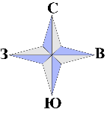  Старобешевский р-н, с. Стыла
Карта-схема расположения водного объекта | 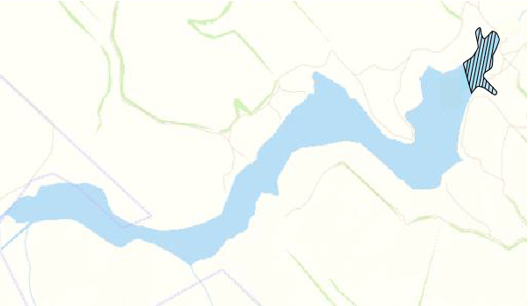  34
Наименование рыболовного участка, его местоположение | Водохранилище расположенное на р. Мокрая Волноваха, б.р. Кальмиус
Площадь рыболовного участка (длина, если рыболовный участок расположен вдоль русла реки) | Площадь участка 10,0 га
Цель использования рыболовного участка (вид осуществляемого рыболовства) | Прибрежное (промысловое) рыболовство и/или любительское и спортивное рыболовство
Границы рыболовного участка, в том числе по точкам, указанным в географических координатах | Описание последовательного соединения точек: от точки 1 до точки 17 по береговой линии водного объекта, от точки 17 до точки 1 по прямой линии.
Географические координаты | №1: 47.674128, 37.814839  №2: 47.674806, 37.815584  №3: 47.674066, 37.817751  №4: 47.674440, 37.817926  №5: 47.675643, 37.816252  №6: 47.676277, 37.817314  №7: 47.677892, 37.817868  №8: 47.678790, 37.818555 | №9: 47.679192, 37.817257  №10: 47.678553, 37.816455  №11: 47.679090, 37.815986  №12: 47.679490, 37.815956  №13: 47.679389, 37.815505  №14: 47.678883, 37.815255  №15: 47.677789, 37.815588  №16: 47.677414, 37.815124  №17: 47.676194, 37.812746
Каталоговый номер водного объекта | № 52

